DIENST VAN DE VOORBEREIDING

Mededelingen door ambtsdrager

Aanvangslied: Psalm 92: 1 en 2

Stil gebed

Bemoediging en groet

(gemeente gaat zitten)

Kyrië-gebed

Goede God,
Jezus Christus is het brood des levens,
daarom bidden wij voor mensen die het gevoel hebben niet meer verder te kunnen.

Jezus Christus is het levende water,
daarom bidden wij voor hen wier ziel dor en droog is.

Jezus Christus is het licht der wereld
en daarom bidden we voor mensen bij wie het donker is in hun hart.

HEER, onze God, kom ook ons hier en nu tegemoet
als brood voor het hart, als levend water, als licht dat richting wijst. Amen.

God, wij bidden voor mensen die kwetsbaar zijn
omdat hun hoop hardhandig door anderen kapot is gemaakt.

God, wij bidden voor mensen die weerloos zijn
omdat zij door angst zijn bevangen.

God, wij bidden voor ieder kwetsbaar mens
die uitziet naar iemand die een naaste wil zijn.

HEER, onze God, ontferm U over ons en raak ons aan met Uw Geest
zodat wij ons over elkaar ontfermen.

Onthul ons uw milde aangezicht en raak ons aan met Uw liefde.
Amen.

Zingen: Lied 1005: 1 en 2

Kinderlied: 'Het is fijn om hier te komen' (melodie: ‘Hoger dan de blauwe luchten’)

Het is fijn om hier te komen
samen zingen, groot en klein.
Huis van God voor alle mensen,
kind aan huis mag ik hier zijn.
In dit huis willen wij leren
hoe je samen met God leeft.
Hier is ruimte om te groeien,
in het Licht dat God ons geeft.

Aansteken kinderkaars door een kind van de kinderkerk (kinderen verlaten de kerkzaal)

DIENST VAN HET WOORD

Schriftlezing: 1 Samuël 16: 1 – 13

Zingen: Lied 991: 1, 3, 5 en 8

Prediking

Zingen: Lied 215: 3, 4 en 6

DIENST VAN GEBEDEN EN GAVEN

Pastorale Mededelingen

Gebeden - afgesloten met het gemeenschappelijk Onze Vader = Lied 1006

Collecte

Slotlied: Lied 511 (Tekst: Dietrich Bonhoeffer; Melodie: S. Fietz)

1.
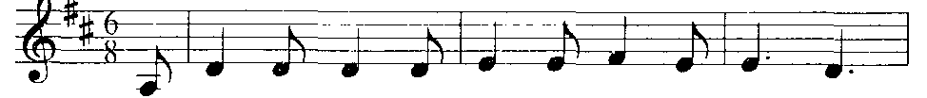
Door goe-de machten trouw en stil om–ge - ven,

behoed, getroost, zo won-der-lijk en klaar,
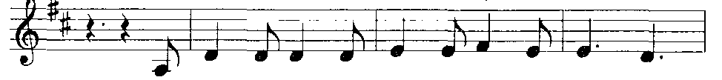
zo wil ik graag met u, mijn liefsten, le - ven,
en met u in-gaan in het nieu-we jaar.

Refrein:

In goe-de machten lief-de-rijk ge–bor - gen
verwachten wij getroost wat ko-men mag.
God is met ons des avonds en des mor-gens,

is zeker met ons el-ke nieu-we dag.

2. Laat warm en stil de kaarsen branden heden,
die Gij hier in ons duister hebt gebracht,
breng als het kan ons samen, geef ons vrede.
Wij weten het, uw licht schijnt in de nacht.
Refrein:

Zegen

Gezongen Amen

